무배당동양신탁제공이율보증형보험
보험료 및 적립금 산출방법서

무배당동양신탁제공이율보증형보험
***************************************************************************

- 위험율에 관한 사항

해당사항 없음

- 이율에 관한 사항

적립금 적립이율 : 이율보증형 적용이율

  - 적용이율은 각 단위보험별로 단위보험 설정일에 아래의 방법에 따라 회사가 결정하며, 설정된 단위보험의 이율보증기간 동안 확정 적용함
  - 회사는 매월 1일의 지표금리를 기준이율로 하며, 기준이율에서 향후 예상수익 등을 고려하여 각 단위보험별로 단위보험 설정일에 적용이율을 결정한다. 다만, 시중금리 및 기타 투자환경의 급격한 변동이 경우에는 기준이율을 재산출할 수 있으며, 적용이율은 산출기준이율의 80%를 최저한도로 한다.

-. 지표금리는 시중 실세금리를 반영한 것으로서 「국고채 수익률」, 「회사채 수익률」을 가중평균하여 산출함

[ 1년 이율보증형 적용이율]
- 지표금리(%) = 0.7 × A1 + 0.3 × A2
A1 : 국고채(3년만기) 수익률의 평균값
A2 : 회사채(1년만기,무보증,AA-) 수익률의 평균값

[ 2년 이율보증형 적용이율]
- 지표금리(%) = 0.7 × A1 + 0.3 × A2
A1 : 국고채(3년만기) 수익률의 평균값
A2 : 회사채(2년만기,무보증,AA-) 수익률의 평균값

[ 3년 이율보증형 적용이율]
- 지표금리(%) = 0.7 × A1 + 0.3 × A2
A1 : 국고채(3년만기) 수익률의 평균값
A2 : 회사채(3년만기,무보증,AA-) 수익률의 평균값

주) 1. 국고채수익률은 금융투자협회가 매일 공시하는 국고채권의 최종호가수익률의 평균값으로 매월 1일에 산출 적용한다.
2. 회사채수익률은 금융투자협회가 금융투자협회가 매일 공시하는 채권시가평가기준수익율의 민간평가사(KIS, 한국, 나이스) 평균수익률의 평균값으로 매월 1일에 산출 적용한다.
3. 평균값은 매월 1일부터 과거로 기산해서 4번째 영업일에서 13번째 영업일까지 10영업일 동안의 해당 수익률을 산술 평균하는 것으로 한다.
  - 적용이율의 산출방식이 변경될 경우 그 시점에 유지되고 있는 계약에 대하여도 변경일부터 변경된 산출방식을 적용할 수 있으며, 유지되고 있는 계약은 사업방법서에 정한 적용이율 적용기간 이후부터 적용한다.
  - 적용이율의 최저보증이율은 연복리 2.2%로 한다.

- 수수료율에 관한 사항

해당 사항 없음

- 해지환급금의 계산에 관한 사항

  - 해지환급금
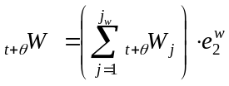
주) : 경과년수
: 보험년도 초부터의 경과일수
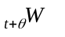 : 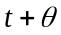 시점에서의 계약단체의 해지환급금
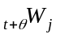 : 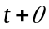 시점에서의 번째 단위보험의 해지환급금
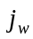 : 시점에서의 해지되는 단위보험의 수
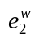
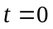 인 경우 :
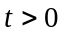 인 경우 : 1

  - 단위보험의 해지환급금

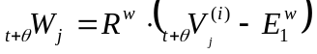

주) : 번째 단위보험의 시점에서의 계약해지비율에 따른 해지환급금
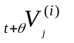 : MAX[최저보증이율(2.2%), 이율보증형 적용이율80%]을 적용한번째 단위보험의 시점에서의 적립금
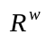 : 계약해지비율
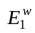 : 계약해지에 따른 경과수수료
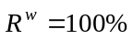 인 경우 : 0
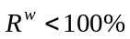 인 경우 : 0
: 당해 보험년도의 일수( = 365 또는 366)
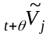 : 번째 단위보험의 시점에서의 경과적립금
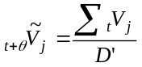
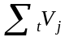 : 번째 단위보험의 매년 보험계약해당일부터의 적립금의 합계
: 매년 보험계약해당일부터 경과일수

- 적립금의 계산에 관한 사항

  - 적립금

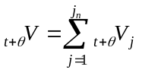
주) 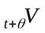 : 시점에서의 적립금
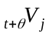 : 시점에서의 번째 단위보험의 적립금
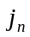 : 시점에서의 단위보험의 수

  - 단위보험의 적립금

가. 인 경우
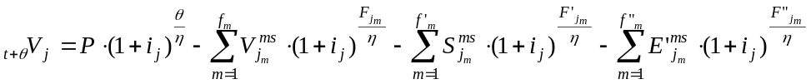

나. 인 경우
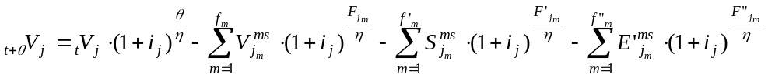
주) : 경과년수
: 년단위미만의 경과일수
: 당해 보험년도의 일수( = 365 또는 366)
 : 보험료
: 번째 단위보험에 적용되는 이율보증형 적용이율
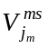 : 제도변경 또는 운용방법 변경 등에 따라 번째 단위보험의 적립금에서의 번째 전출액
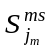 : 퇴직급여 지급에 따라 번째 단위보험의 적립금에서의 번째 지급액
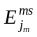 : 번째 단위보험의 번째 수수료 차감액(해당사항없음)
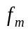 : 번째 단위보험의 적립금에서의 전출횟수
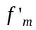 : 번째 단위보험의 적립금에서의 지급횟수
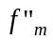 : 번째 단위보험의 적립금에서의 수수료 차감 횟수
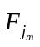 : 번째 단위보험의 적립금에서 번째 전출액의 전출일로부터의 경과일수
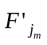 : 번째 단위보험의 적립금에서 번째 지급액의 지급일로부터의 경과일수
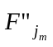 : 번째 단위보험의 적립금에서 번째 수수료 차감일로부터의 경과일수(해당사항없음)

- 기타 보험수리에 관한 사항

특별히 규정되지 아니한 사항에 대하여는 각 해당규정의 취지에 반하지 아니하는 범위내에서 합리적인 판단에 따름.

